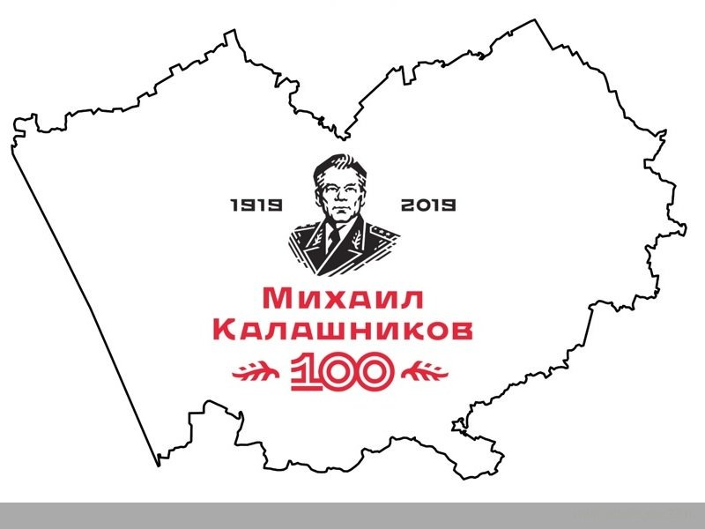 | Викторина, посвященная  100-летию  со дня рождения  М.Т. Калашникова

Вопросы викторины

- 10 ноября 1919 года в небольшом селе, расположенном в 300 км от города Барнаула - столицы Алтайского края, в семье Калашниковых родился мальчик Миша. Мальчик со временем стал известным оружейным конструктором, прославив родное село на весь мир. О каком селе идёт речь?
- Какое школьное прозвище было у Михаила Калашникова?
- В 1930 году семье Калашниковых пришлось срочно уехать из Курьи в Томскую область. Что стало причиной поспешного переезда?
- В августе 1938 года в жизни Михаила Калашникова произошло важное событие, о котором он вспоминал так: «Это был шанс приобщиться к технике, получить какие-то дополнительные знания. Это была почетная обязанность». О чем идет речь?
- В какие войска был призван Михаил Калашников для прохождения военной службы?
- Что стало одним из первых изобретений красноармейца Калашникова?
- 5 апреля 1940 года курсант школы младших специалистов Калашников отправил на поэтический конкурс, объявленный газетой «Красная армия», со стихотворением. Как называлось это стихотворение?
- За что Георгий Жуков лично наградил Калашникова часами?
- В сентябре 1941 года Михаил Калашников получил серьезное ранение. После лечения в госпитале его отправили в отпуск для восстановления здоровья. Конструктор вернулся в Казахстан и вместе с группой единомышленников создал опытный образец оружия. Что это было за оружие?
- «Там я сделал первые свои чертежи…В Казахстане я изобрёл не только автомат. В это время у меня появился сын, так что у меня там было два и поныне действующих изобретения», – писал Михаил Тимофеевич в своих воспоминаниях. О каком населенном пункте Казахстана идет речь?
- Принимал ли участие танкист Михаил Калашников в величайшем танковом сражении Великой Отечественной войны – Битве на Курской дуге?
- В августе 1942 года Михаила Калашникова командировали в секретную воинскую часть для продолжения работы по усовершенствованию пистолета-пулемёта. Провожатым для Михаила стал известный оружейник, имя которого было знакомо каждому военному человеку тех лет. В конце войны они снова встретились уже как конкуренты, представляя комиссии самозарядные карабины. Назовите этого конструктора стрелкового оружия.
- В каком звании был Михаил Калашников на момент изобретения своего легендарного автомата?
- В 1947 году в СССР был объявлен конкурс на создание автомата под новый калибр патрона 7,62 мм. В этом конкурсе все конструкторы принимали участие под псевдонимами, чтобы работы известных оружейников и молодых жюри оценивало беспристрастно. Какой псевдоним взял себе Калашников?
- Калашников автор и разработчик АК-47 известного во всем мире автомата. АК – это сокращение от «автомат Калашникова». А что означает «47»?
- В 1948 году по предписанию главного маршала артиллерии Воронова Н.Н. Калашников был направлен в г. Ижевск для авторского участия в создании технической документации и организации изготовления первой опытной партии своего автомата АК-47. На каком Ижевском заводе была выпущена первая партия автомата АК-47?
- В каком году АК-47 был официально принят на вооружение Советской армии?
- Долгое время автомат Калашникова был засекречен, военные среди гражданского населения их даже не расчехляли, а на учениях собирали все стреляные гильзы. В каком советском фильме автомат АК-47 был открыто показан впервые?
- Магазины большинства штурмовых винтовок 1940-1950 годов имели прямую форму. Почему у автомата Калашникова магазин изогнутой формы?
- Под какой новый малоимпульсный патрон Михаил Тимофеевич создал в 1970-е годы вариант своего автомата?
- Как называется состоящий сейчас на вооружении ВС РФ основной вариант автомата Калашникова?
- Что обозначает буква «С» в названии автоматов АКС, АКМС, АКСУ?
- Чем принципиально отличаются между собой автоматы АКМ и АК-74?
- Что, по словам самого конструктора, является главными качествами его оружия?
- Конструкторское бюро под руководством Калашникова разрабатывало не только стрелковое оружие. На базе автомата Калашникова были созданы ставшие популярными во всем мире охотничьи самозарядные карабины. Как называлось семейство карабинов, созданное КБ под руководством Калашникова?
- Вклад М.Т. Калашникова в развитие оружия и укрепление оборонного могущества страны неоднократно отмечался государственным руководством. Сколько раз М.Т. Калашников был удостоен звания Героя Социалистического Труда?
- В 1971 году по совокупности исследовательско-конструкторских работ и изобретений Калашникову присвоена ученая степень доктора технических наук. Какое образование получил Михаил Тимофеевич?
- Автомат Калашникова состоит на вооружении армий и пецподразделений более 100 стран мира. Какая страна поместила автомат и на свой флаг?

- Какое имя дают новорожденным в некоторых африканских странах в честь автомата Калашникова? Считается, что обладатель этого имени будет удачлив и унаследует магическую силу автомата Калашникова.
- На гербах каких государств изображен автомат Калашникова?
- Какое высшее воинское звание у Михаила Тимофеевича Калашникова?
- Как в настоящее время называется производственное объединение «Ижмаш»?
- Благодаря какому достижению автомат Калашникова занесён в Книгу рекордов Гиннеса?
- Какой российский баскетболист получил прозвище АК-47? Почему?
- Знали ли вы о том, что у Михаила Тимофеевича жила дома ручная белка. Кто, где и когда подарил белку Михаилу Тимофеевичу?
- Кроме страсти к изобретательству у Михаила Тимофеевича Калашникова были и другие увлечения: рыбалка, охота и литературное творчество. Известна его необыкновенная любовь к поэзии. Кто из русских поэтов был наиболее любим Калашниковым?
- Михаил Калашников являлся членом Союза писателей России. Назовите не менее 3-х его произведений Михаила Тимофеевича.
- В каком году в селе Курья, на родине талантливого конструктора, был сооружён бронзовый бюст М.Т. Калашникова.
- Центробанк России в преддверии 450-летнего юбилея вхождения Удмуртии в состав России выпустил юбилейные монеты с изображением автомата Калашникова. Какого номинала была монета?
- Назовите страны, где в честь автомата Калашникова возведены памятники.
- В Мемориальном музее Калашникова с 21 января 2018 года действует выставка «Время уходит, но память остается». Экспонатами данной выставки являются 30 наручных часов, принадлежавших конструктору. Кто впервые наградил Михаила Тимофеевича Калашникова именными часами?
- Михаил Тимофеевич Калашников способствовал появлению в календаре праздничных дней новой даты – Дня оружейника. Когда отмечается этот праздник?
- В 2014 году Министр обороны РФ Сергей Шойгу подписал приказ об учреждении медали, которой будут награждаться соискатели за «отличия во внедрении инноваций при разработке, производстве и введении в эксплуатацию современных образцов вооружений и военной техники». Какое название носит эта медаль?

